## Ejercicio 1

**Laboratorio de Cómputo**

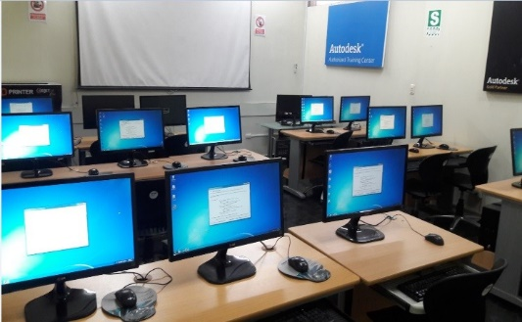

Se desea desarrollar una base de datos para organizar las computadoras de un laboratorio.

Del **laboratorio** se sabe que:

* Cod_laboratorio
* Ubicacion

De la **computadora** se sabe que:

* Cod_computadora
* Descripcion
* Componentes

**Relacion 1**

* **Una o muchas** computadoras pertenecen a **un** laboratorio.
* **Un** laboratorio tiene **una o muchas** computadoras.

## Ejercicio 2

**Pokemones primera generación**



Se desea desarrollar una base de datos para organizar los Pokemones por especie.

Del **Pokemon** se sabe que:

* Cod_pokemon
* Nombre
* Fecha_nacimiento
* Tamaño
* Cantidad_evoluciones

De la **Especie** se sabe que:

* Cod_especie
* Nombre
* Descripcion

**Relacion 1**

* **Uno o muchos** pokemones pertenecen a **una** especie.
* **Una** especie tiene **uno o muchos** pokemones.

## Ejercicio 3

**Pokemones segunda generación**



Se desea desarrollar una base de datos para organizar los Pokemones por especie.

Del **Pokemon** se sabe que:

* Cod_pokemon
* Nombre
* Fecha_nacimiento
* Tamaño
* Cantidad_evoluciones

De la **Especie** se sabe que:

* Cod_especie
* Nombre
* Descripcion

**Relacion 1**

* **Uno o muchos** pokemones pertenecen a **una o muchas** especie.
* **Una o muchas** especies tiene **uno o muchos** pokemones.

## Ejercicio 4

**Instrumentos**

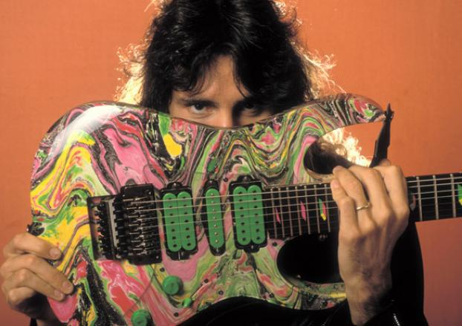

Se desea desarrollar una base de datos para organizar los instrumentos por categoría.

De los **Instrumentos** se sabe que:

* Cod_instrumento
* Descripcion
* Precio
* Stock
* Fecha_fabricacion

De la **Categoria** se sabe que:

* Cod_categoria
* Descripcion

**Relacion 1**

* **Uno o muchos** instrumentos pertenecen a **una** categoría.
* **Una** categoría tiene **uno o muchos** instrumentos.

## EJERCICIO 4

**VENTA DE PASAJES**

**C:\Users\rolandostudios\AppData\Local\Microsoft\Windows\Temporary Internet Files\Content.IE5\I13V8YKU\MC900383490[1].wmf**El señor Juan Pérez Cruz ingresa a la Agencia por primera vez. Se acerca a la recepcionista de venta de pasajes, la recepcionista le solicita el número de DNI para que ingrese al sistema; pero Don Juan Pérez Cruz no está en el sistema. Entonces la recepcionista tiene que registrar al usuario. Para esto se solicita los siguientes datos:

* Número de DNI
* Nombres
* Paterno
* Materno

Con esta información de **usuario** que se ha ingresado al sistema Don Juan Perez Cruz ya puede realizar una compra de pasaje. Para registrar el **boleto de pasaje** la secretaria le solicita los siguientes datos:

* Ruta
* Fecha de viaje
* Hora de viaje
* Numero de asiento.

De esta manera Don Juan Pérez Cruz obtiene su boleta de pasaje. Recordar que en el boleto de pasaje también se debe incluir los datos de la **recepcionista**.

Relación 1.

* **Un** pasajero se asocia con **uno o muchos** boletos
* **Uno a muchos** boletos pertenecen a **un** pasajero.

Relación 2.

* **Un** recepcionista se asocia con **uno o muchos** boletos
* **Uno a muchos** boletos son registrados por **un** recepcionista.

**Realice la base de datos con las relaciones según la dependencia funcional.**

## EJERCICIO 5

**PARTIDO POLITICO**

**C:\Users\rolandostudios\AppData\Local\Microsoft\Windows\Temporary Internet Files\Content.IE5\UYVG4PVE\MC900297529[1].wmf**Se desea implementar un sistema informático para ordenar una lista de militantes por cada partido político.

**De los militantes se desea saber que:**

DNI, nombres, apellido paterno, apellido materno.

**Del partido Político**

Codigo, Nombre,Fecha de fundación

Relación 1.

* **Un** partido político se tiene **uno o muchos** Militantes
* **Uno a muchos** Militantes pertenece a **un** Partido político.

**Realice la base de datos con las relaciones según la dependencia funcional.**

## EJERCICIO 6

**C:\Users\rolandostudios\AppData\Local\Microsoft\Windows\Temporary Internet Files\Content.IE5\UYVG4PVE\MC900241645[1].wmfLIBRERÍA**

El propietario de una librería desea implementar un sistema informático para registrar los libros de acuerdo al autor y al género.

Considerando las siguientes características de acuerdo al objeto definido;

para **libro** se debe considerar: código de libro, titulo, fecha de publicación, numero de página.

Para el **auto**r se consideran los siguientes datos:

* Código del autor
* Nombre del autor
* Apellido del autor

Para **género** se considera los siguientes datos:

* Código de genero

Relación 1.

* **Un** autor se asocia con **uno o muchos** Libros
* Uno a muchos libros pertenecen a un autor.

Relación 2.

* **Un** Género se asocia con **uno o muchos** libros
* **Uno a muchos** Libros pertenecen a un **Género**.

**Realice la base de datos con las relaciones según la dependencia funcional.**

## EJERCICIO 7

**PUBLICACIONES DE CURSOS.**

C:\Users\rolandostudios\AppData\Local\Microsoft\Windows\Temporary Internet Files\Content.IE5\RNEZ75PA\MC900343613[1].wmfSe desea implementar un sistema informático que permita organizar las publicaciones según el curso.

Una **publicación** se caracteriza por los siguientes datos:

* Código del Publicación
* Titulo
* semana
* fecha

Las características del **curso** son los siguientes:

* Código de curso
* Nombre
* Descripción.

Relación 1.

* **Un** Curso se asocia con **uno o muchas** Publicaciones
* **Uno a muchas** Publicaciones pertenece a **un** Curso.

**Realice la base de datos con las relaciones según la dependencia funcional.**

## EJERCICIO 8

**ORGANIZAR PROVEEDOR**

**C:\Users\rolandostudios\AppData\Local\Microsoft\Windows\Temporary Internet Files\Content.IE5\I13V8YKU\MC900432493[1].wmf**El propietario de una bodega desea implementar un sistema de registro de productos.

Para esto considera al **proveedor** con las siguientes características

* código de proveedor
* razón social
* dirección
* teléfono
* email

También considera la característica de **categoría**

* Código de la categoría
* Nombre de la categoría.

Las características del **producto** son:

* Código del producto
* Nombre del producto
* Precio unitario
* Stock máximo
* Stock mínimo

**Relación 1.**

* **Un** Proveedor se asocia con **uno o muchos** Productos.
* Uno a muchos Productos pertenecen a un Proveedor.

**Relación 2.**

* **Una** Categoría se asocia con **uno o muchos** Productos.
* **Uno a muchos** Productos pertenecen a **una** Categoría.

## EJERCICIO 9

**AGENCIA DE TRANSPORTE**

**C:\Users\rolandostudios\AppData\Local\Microsoft\Windows\Temporary Internet Files\Content.IE5\I13V8YKU\MC900440625[1].wmf**

Una agencia de transporte desea implementar un sistema informático para los cuales se considera lo siguiente. **El pasajero**, el cual tiene las siguientes características:

* DNI
* Nombres
* Apellidos
* Dirección
* Razón social y
* RUC

Además, considerar al **empleado**, el cual tiene las siguientes características

* DNI
* Nombres y
* Apellidos

Los datos del **boleto** del viaje son lo siguiente:

* Número del boleto
* Fecha de emisión
* Fecha de viaje
* Hora de viaje
* Numero de asiento
* Origen
* Destino
* Valor

**Relación 1.**

* **Un** Pasajero se asocia con **uno o muchos** Boletos
* **Uno a muchos** Boletos pertenece a **un** Pasajero.

**Relación 2.**

* **Un** Empleado registra **uno o muchos** Boletos
* **Uno a muchos** Boletos son registrados por **un** Empleado.

## EJERCICIO 10

**VENTA DE UTILES DE ESCRITORIO**

**C:\Users\rolandostudios\AppData\Local\Microsoft\Windows\Temporary Internet Files\Content.IE5\RNEZ75PA\MC900383462[1].wmf**Un propietario de una tienda de ventas de útiles de escritorio desea implementar un sistema informático para los cuales tiene encuentra los siguientes datos:

Del **Cliente**:

* Código de cliente
* Nombres
* Apellido
* Dirección
* razón social
* Ruc

Con respecto al **producto** se considéralos siguientes datos:

* Código del, producto
* Descripción
* Precio unitario
* Stock máximo
* stock mínimo

De la **Categoría**:

* Código de categoría
* Nombre

De la **Boleta:**

* Numero de boleta
* Fecha de emisión
* Total
* código de empleado
* código del cliente

En el **detalle de las boletas** se considera:

* número de boleta
* código de productos
* cantidad

Relación 1.

* **Un** Cliente se asocia con **una o muchas** Boletas
* **Una a muchas** Boletas pertenecen a **un** Cliente.

Relación 2.

* **Una** Categoría se asocia a **uno o muchos** Productos
* **Uno a muchos** Productos pertenecen a **una** Categoría.

Relación 3.

* **Un** Producto se asocia a **uno o muchos** Detalles de Boletas
* **Uno a muchos** Detalles de Boletas se asocian a **un** Producto.

Relación 4.

* **Una** Boleta se asocia a **uno o muchos** Detalles de Boletas
* **Uno a muchos** Detalles de Boletas se asocian a **una** Boleta.

## EJERCICIO 11

**ORGANIZAR PROVEEDOR**

**C:\Users\rolandostudios\AppData\Local\Microsoft\Windows\Temporary Internet Files\Content.IE5\I13V8YKU\MC900057431[1].wmf**Una empresa comercializadora de productos desea implementar un sistema informático y considera los siguientes datos:

los datos del **proveedor** son los siguientes:

* Cód. proveedor
* Razón social
* Ruc
* Dirección
* Telefoneo
* Correo electrónico.

Por otro lado, se considera a los **productos** los cuales son:

* Cód. producto
* Nombre
* Precia
* Stock mínimo
* Stock máximo

Teniendo en cuenta que pertenecen a una **categoría** Los cuales son:

* Código
* Descripción

También se considera a los datos del **empleado** los cuales son:

* Código del empleado
* Nombre
* Apellido
* Dirección
* Teléfono.

La empresa comercializadora contara con los servicios se **transporte** de envío para esto se considera:

* el código de transporte de envío
* nombre de compañía
* dirección
* teléfono

Por otro lado, se considera la nota de **pedido** de, los Cuales son los siguientes datos:

* numero de pedido
* fecha de emisión
* fecha de pedido
* fecha de entrega
* total

Teniendo en cuenta que la nota de o pedido le pertenece a un proveedor le emite un empleado y lo transporta a una compañía de envío.

Además, se considera el **detalle a la nota de pedido** en él se contempla:

* Numero de pedido
* Código de producto
* Cantidad

## EJERCICIO 12

**SISTEMA MATRICULA**

**C:\Users\rolandostudios\AppData\Local\Microsoft\Windows\Temporary Internet Files\Content.IE5\RNEZ75PA\MC900089038[1].wmf**

La oficina del instituto desea implementar un sistema informático para los cuales desea una base de datos.

Con respecto al **alumno**

* Código alumno.
* Nombre
* Apellido
* Dirección
* Teléfono

Por otro lado los datos de la **secretaria**

* Código secretaria
* Nombre
* Apellido
* Dirección
* Teléfono

Además se considera el concepto del **servicio** como puede ser:

* Código concepto
* Descripción
* Monto.

Los datos se registran en una ficha de **matrícula** los cuales son:

* Numero
* Fecha
* Código alum
* Código secretaria
* Código carrera

Considerando los datos de la **carrera**

* código de la carrera
* Nombre carrera

Cada ficha de **matrícula** genera un recibo de pago en los cuales se considera

* Numero de recibo
* Fecha
* Total
* Código concepto